Leiðbeiningar til þess að setja upp nýja 3CX Desktop Appið

Til þess að setja nýja forritið inn, þarf að fara inn á Webclientinn ykkar, sækja forritið og skrá ykkur inn á forritið. Þegar því er lokið þarf að stilla höfuðtólið við forritið.

- Opna Welcome póstinn
Til að byrja með má opna póstinn ykkar og leita eftir póst, vanalega merktur „hysingxxx“ eða „3CX“. Þar inni eigi þið að sjá lið sem lítur út eins og hér fyrir neðan. Til að byrja með þarf að smella á „Click here“ hlekkinn, undir „Login to your account“.
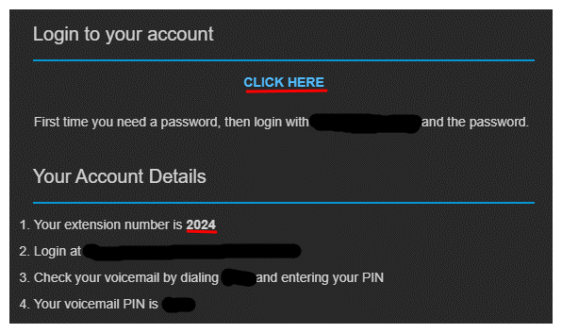

Þar mun vísa á síðu eins og hér fyrir neðan. Þið meigið útbúa ykkar eigið lykilorð, hvort sem það er bara fyrir eitt skiptið eða til þess að eiga. Ath það þarf að vera 10 stafa langt með tölustafi, ásamt stórum og litlum stöfum.
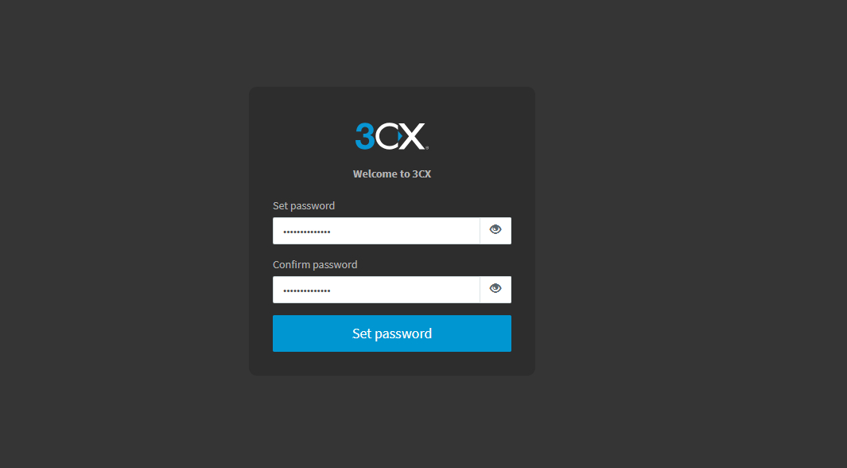
- Skrá inná Webclient síðuna
Eftir að hafa smellt á „Set password“ færist þið yfir á vefsímahluta símstöðvarinnar. Þar ætti að koma þessi skjár:
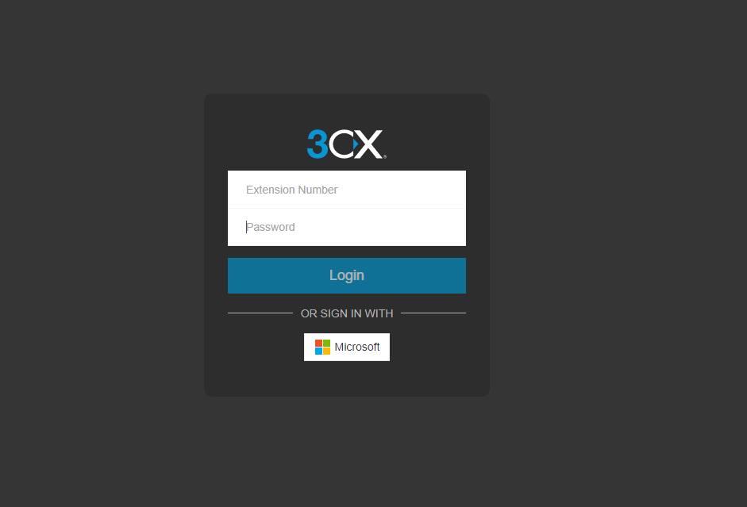
Notendanafnið er á valt netfangið ykkar eða Extension númerið. Þið getið fundið það í póstinum undir liðunum „Login to your account“ og „Your account details“. Setjið annað hvort inn og lykilorðið sem þið hafið undirbúið.


- Sækja Deskphone appið
Til þess að setja upp forritið í tölvunni þurfið þið að ýta á rauðmerkta Apps takkann og veljið “Windows App”.
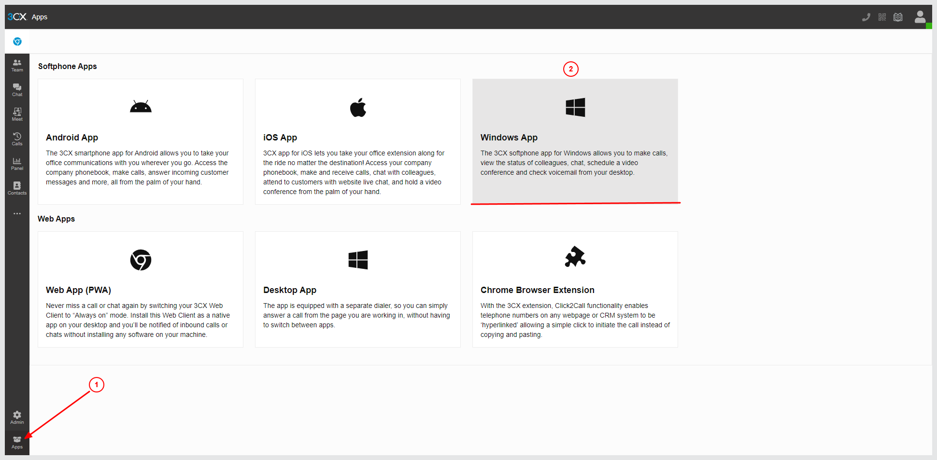

- Veljið “Install”
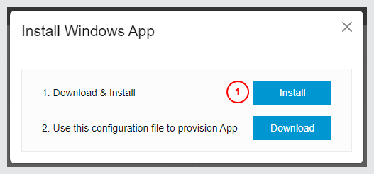

- Virkið uppsetningarskránna sem tölvan ykkar sækir. Athugið að mögulega þarf tæknimaður að gefa ykkur réttindi til þess að setja upp forritið.


- Stillið 3CX með því að fara aftur í lið 4 og velja “Download” og síðan tvísmella á skrána.
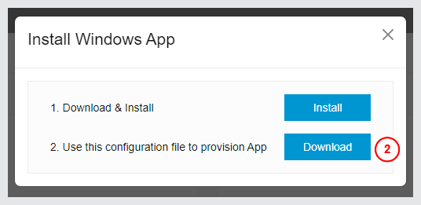
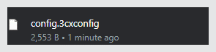

- Nú er clientinn uppsettur í tölvunni ykkar.
Það seinasta sem þarf að gera er að stilla höfuðtólið ykkar. Það gerið þið með því að ýta á gírana neðst í lægra hægra horninu.
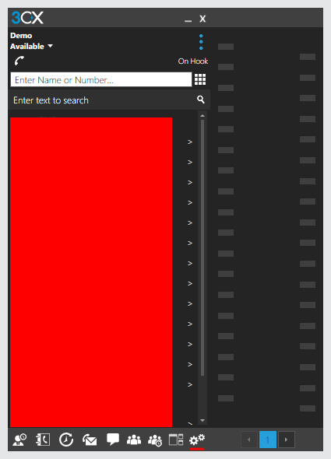

Þaðan veljið þið “Audio Options”, stillið höfuðtólið ykkar í Speaker reitnum og Microphone reitnum með ykkar höfuðtólum (Í þessu dæmi er það yealink en getur verið jabra hjá ykkur). Eftir þið hafið stillt höfuðtólið geti þið ýtt á „OK“ hnappinn til þess að vista þessar stillingar.
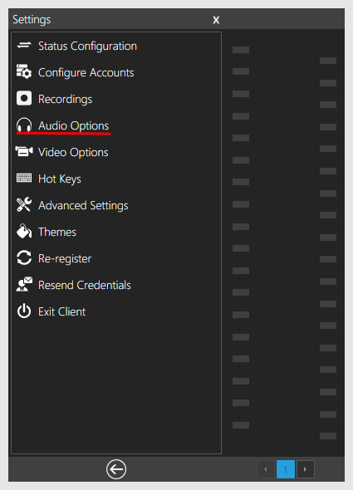
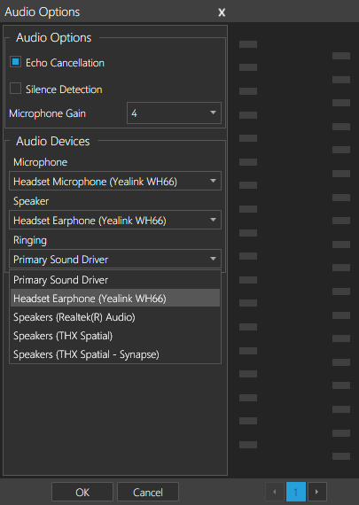

- Notendur og úthringing
Til þess að fara til baka, ýtið þá einfaldlega á backörina, og til að hringja út er hægt að innstimpla númer á reitinn fyrir ofan.
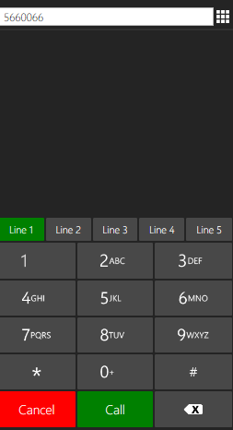
Ef það kemur til að einhverjir hjá ykkur séu að nota Yealink höfuðtól þá vantar að geta stillt svarhnappinn á höfuðtólunum þannig þau geta svarað innkomandi hringingar og lagt á. Hvernig það er gert má sjá það undir Ritaðar Leiðbeiningar á heimasíðu okkar.

